
Notulen Algemene Ledenvergadering BGC Floreant
vrijdag 29 november 2024
- Opening door de voorzitter
Patrick Rijnbeek opent de vergadering en heet iedereen van harte welkom. In totaal 18 leden zijn aanwezig. We kijken terug op het seizoen 2023/2024, kijken naar wat er is gerealiseerd en verantwoorden onze uitgaven.

Het bestuur doet het voorstel om het aantal ALV’s terug brengen van twee naar één ALV per jaar. In de statuten staat dat 1 ALV verplicht is om verantwoording af te leggen over het afgelopen jaar. Omdat het aantal leden die de ALV bezoeken beperkt is en het mogelijk is om het jaarverslag tijdig rond te krijgen is het een optie om één ALV te houden, eind september .

BESLUIT: de leden gaan ermee akkoord om 1 ALV te houden ingaande per 2025, in de maand september.

2. Mededelingen
- Judith en Peter zijn verhinderd.
- Er zijn verder geen mededelingen.

3. Ingekomen stukken
Er zijn geen ingekomen stukken.
4. Vaststellen notulen algemene ledenvergadering 24 mei 2024
Er zijn geen aanvullingen op het verslag van de vorige vergadering en daarmee is het verslag definitief vastgesteld.
De volgende actiepunten zijn opgepakt:
- Cor Droog maakt sinds dit seizoen de verslagen van het eerste.
- ACTIE: Contact met Leiden Amateur Voetbal is nog een actiepunt dat open staat. Geeft veel publiciteit. Wordt opgepakt.
- De uitstroomredenen zijn in kaart gebracht:
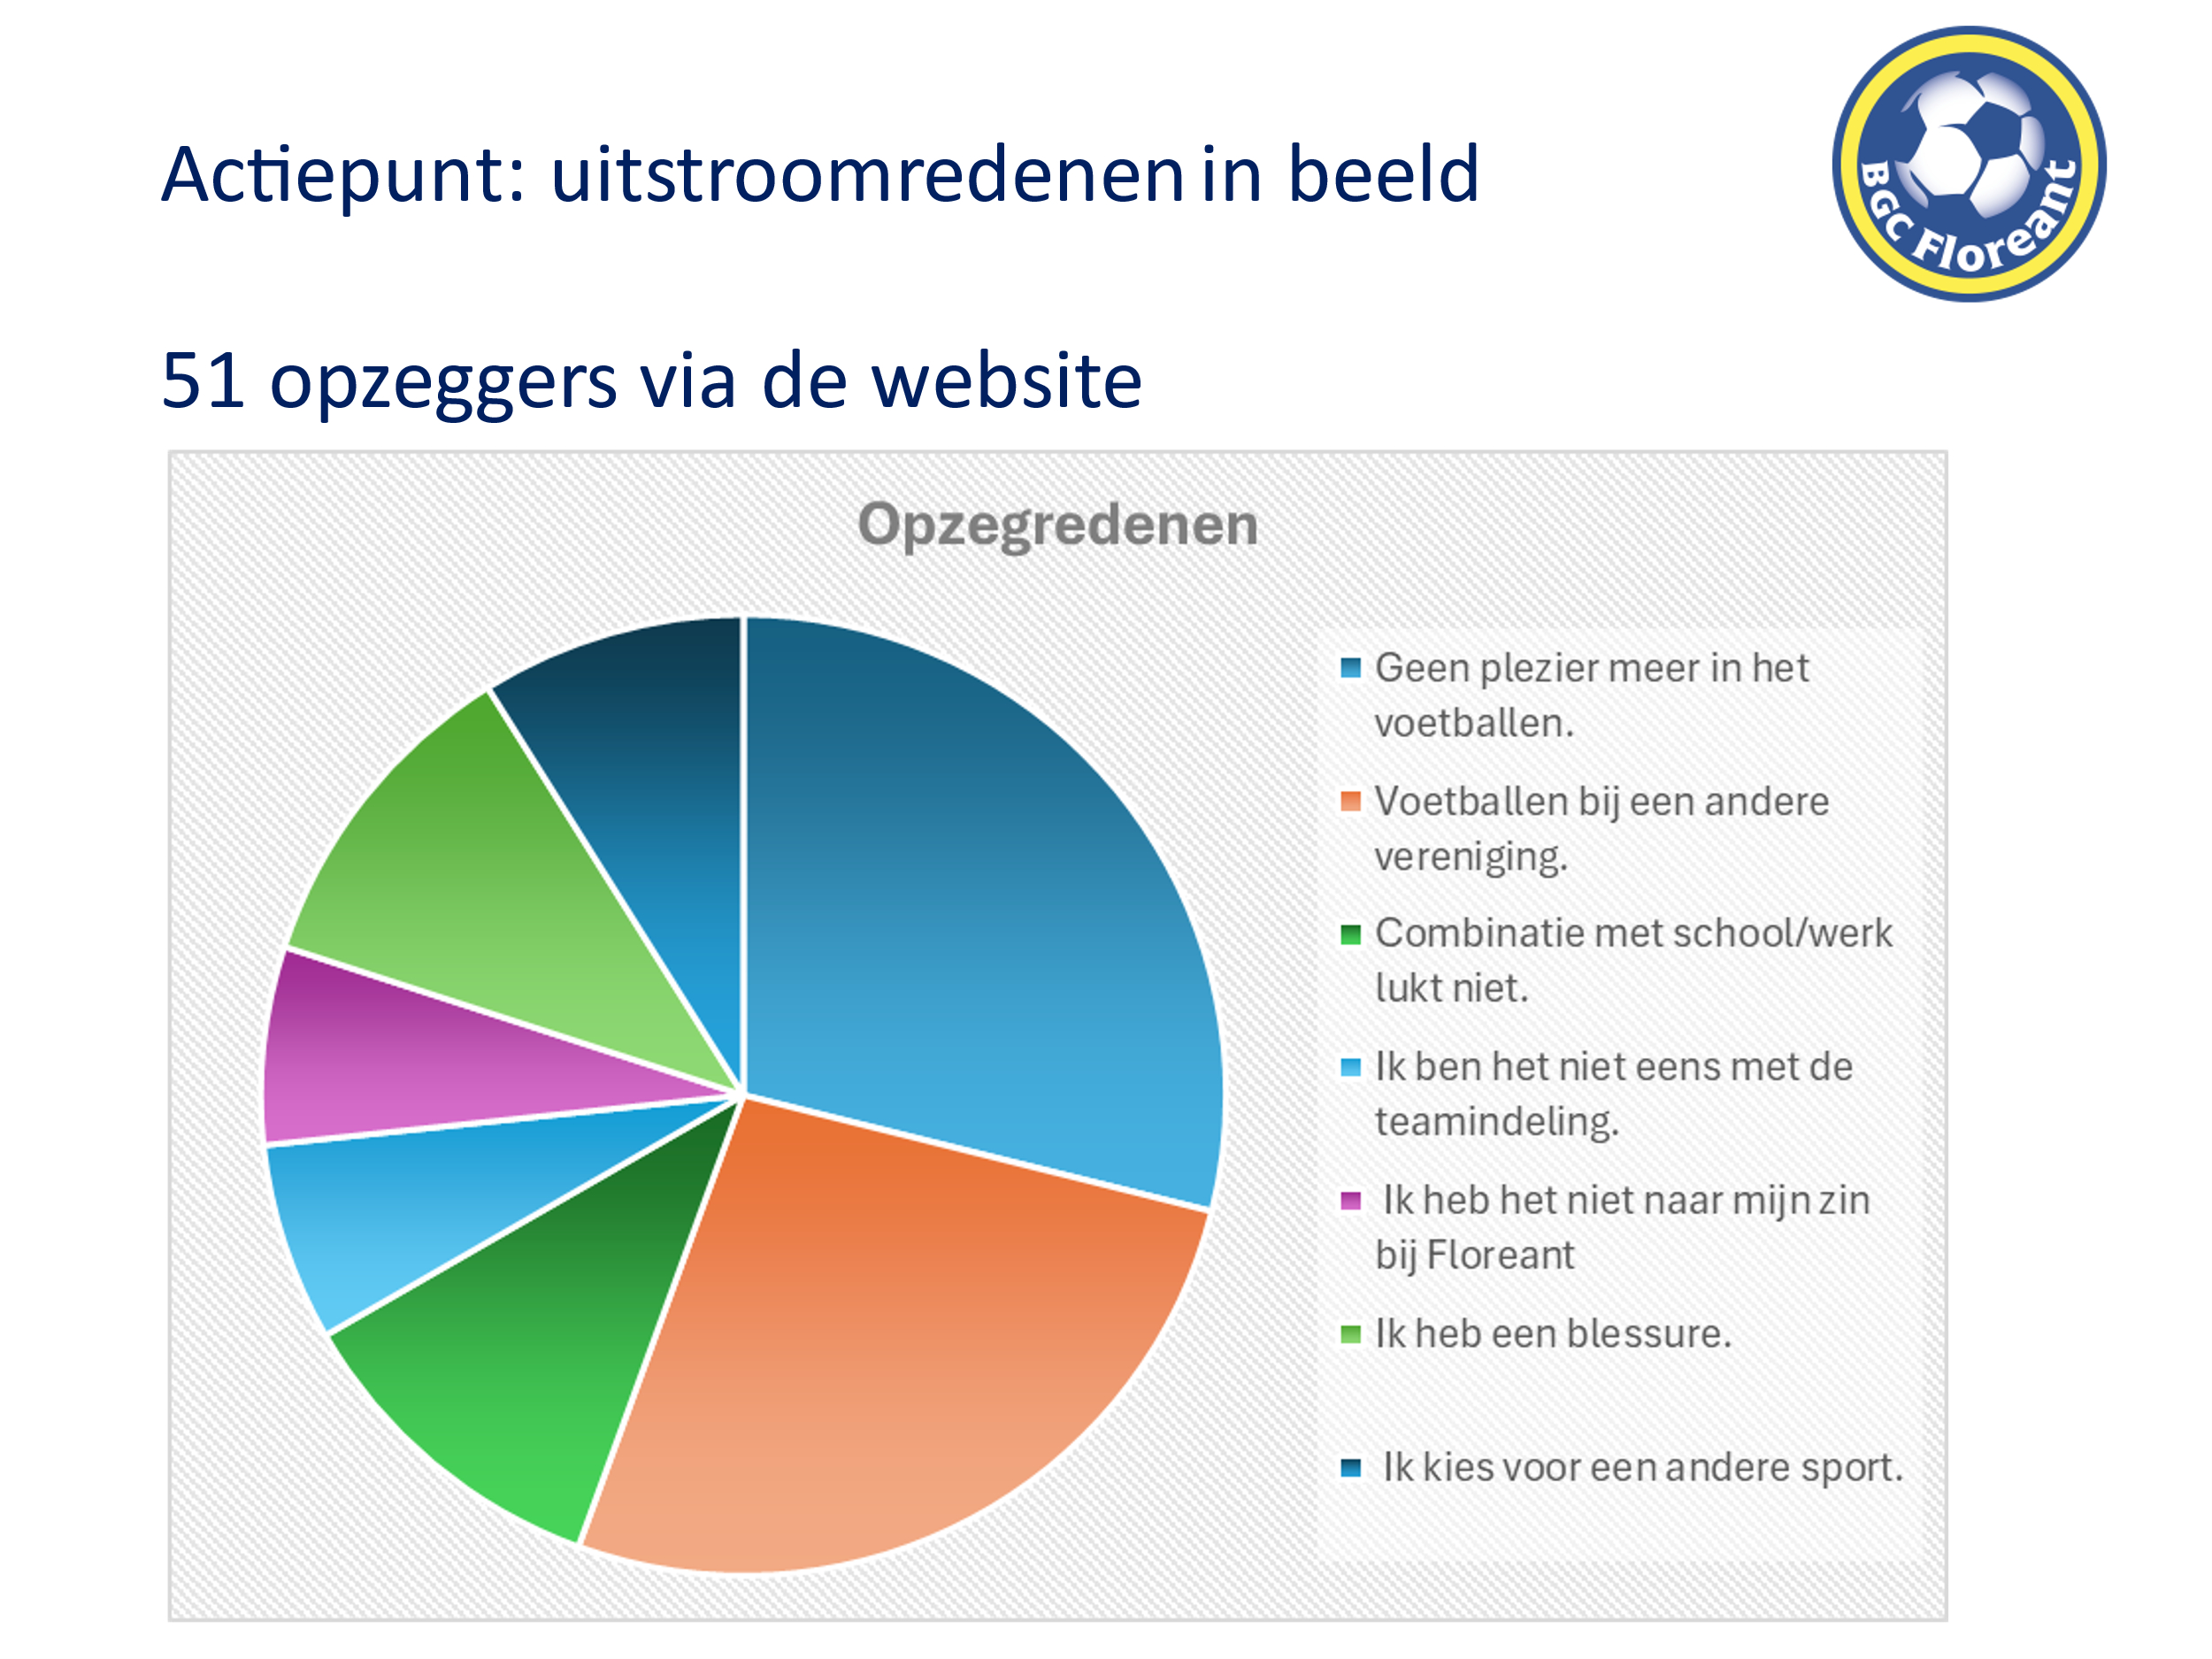
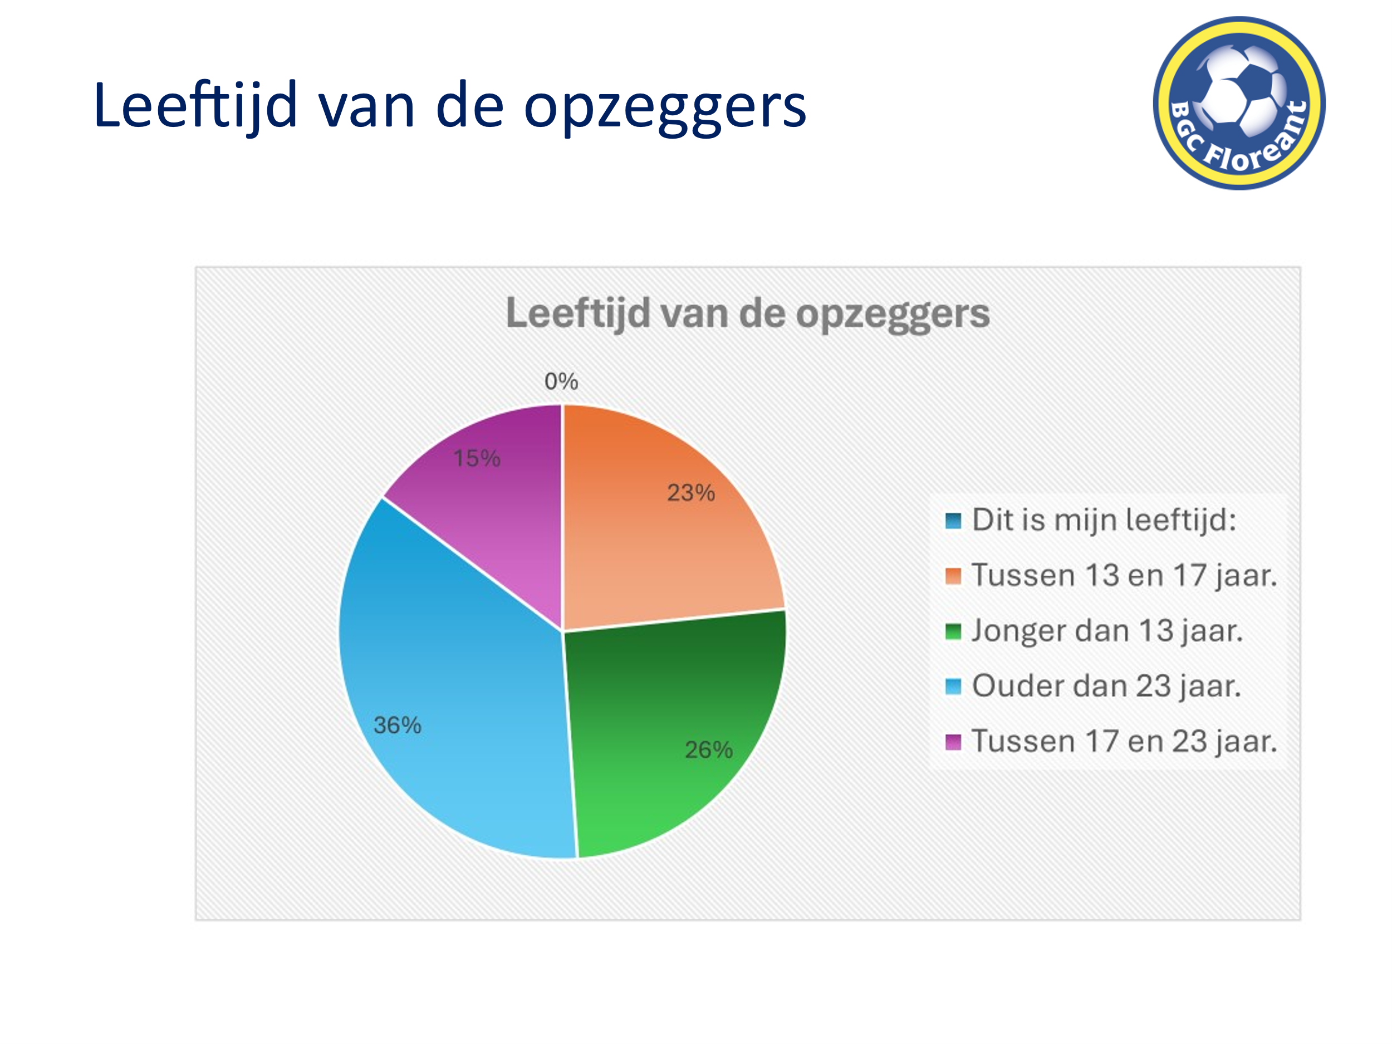
5. Bestuurszaken
Coördinatoren aangesteld
De coördinatoren zijn nu allemaal aangesteld. Dit is belangrijke en goede hulp voor de club om het goed te laten lopen. De druk, c.q. de taken worden nu beter verdeeld zodat ook bestuurslid Peter van der Meer ontlast wordt. Dit systeem met coördinatoren werkt ook goed voor de nieuwe leden. Coördinatoren die zijn aangesteld:
- Coördinator JO7 t/m JO10: Arnold Stumpé
- Coördinator JO11 t/m JO13: Wesley Blaazer
- Coördinator JO15 t/m JO19: Lennert Ooms
- Coördinator meidenvoetbal: Linda van der Heiden-Pas
- Coördinator Autivoetbal: André Muller, Jennifer van Weenen
ACTIE: Paul maakt zich zorgen om de O7, komt daar wel instroom binnen? We vragen het aan Arnold.
Aftreden en herbenoeming bestuurslid communicatie
Volgens het rooster van aftreden is na 4 jaar sprake van aftreden van de bestuursleden. Zij kunnen zich herkiesbaar stellen. Nu is de beurt aan het bestuurslid communicatie. Zij stelt zich herkiesbaar.
BESLUIT: leden zijn akkoord met de herbenoeming van Constantine als bestuurslid communicatie.
6. Verantwoording seizoen 2023/2024
We hebben dit weleens gedaan in een de vorm van een jaarverslag. Dit keer hebben we gekozen voor een fotoverslag.

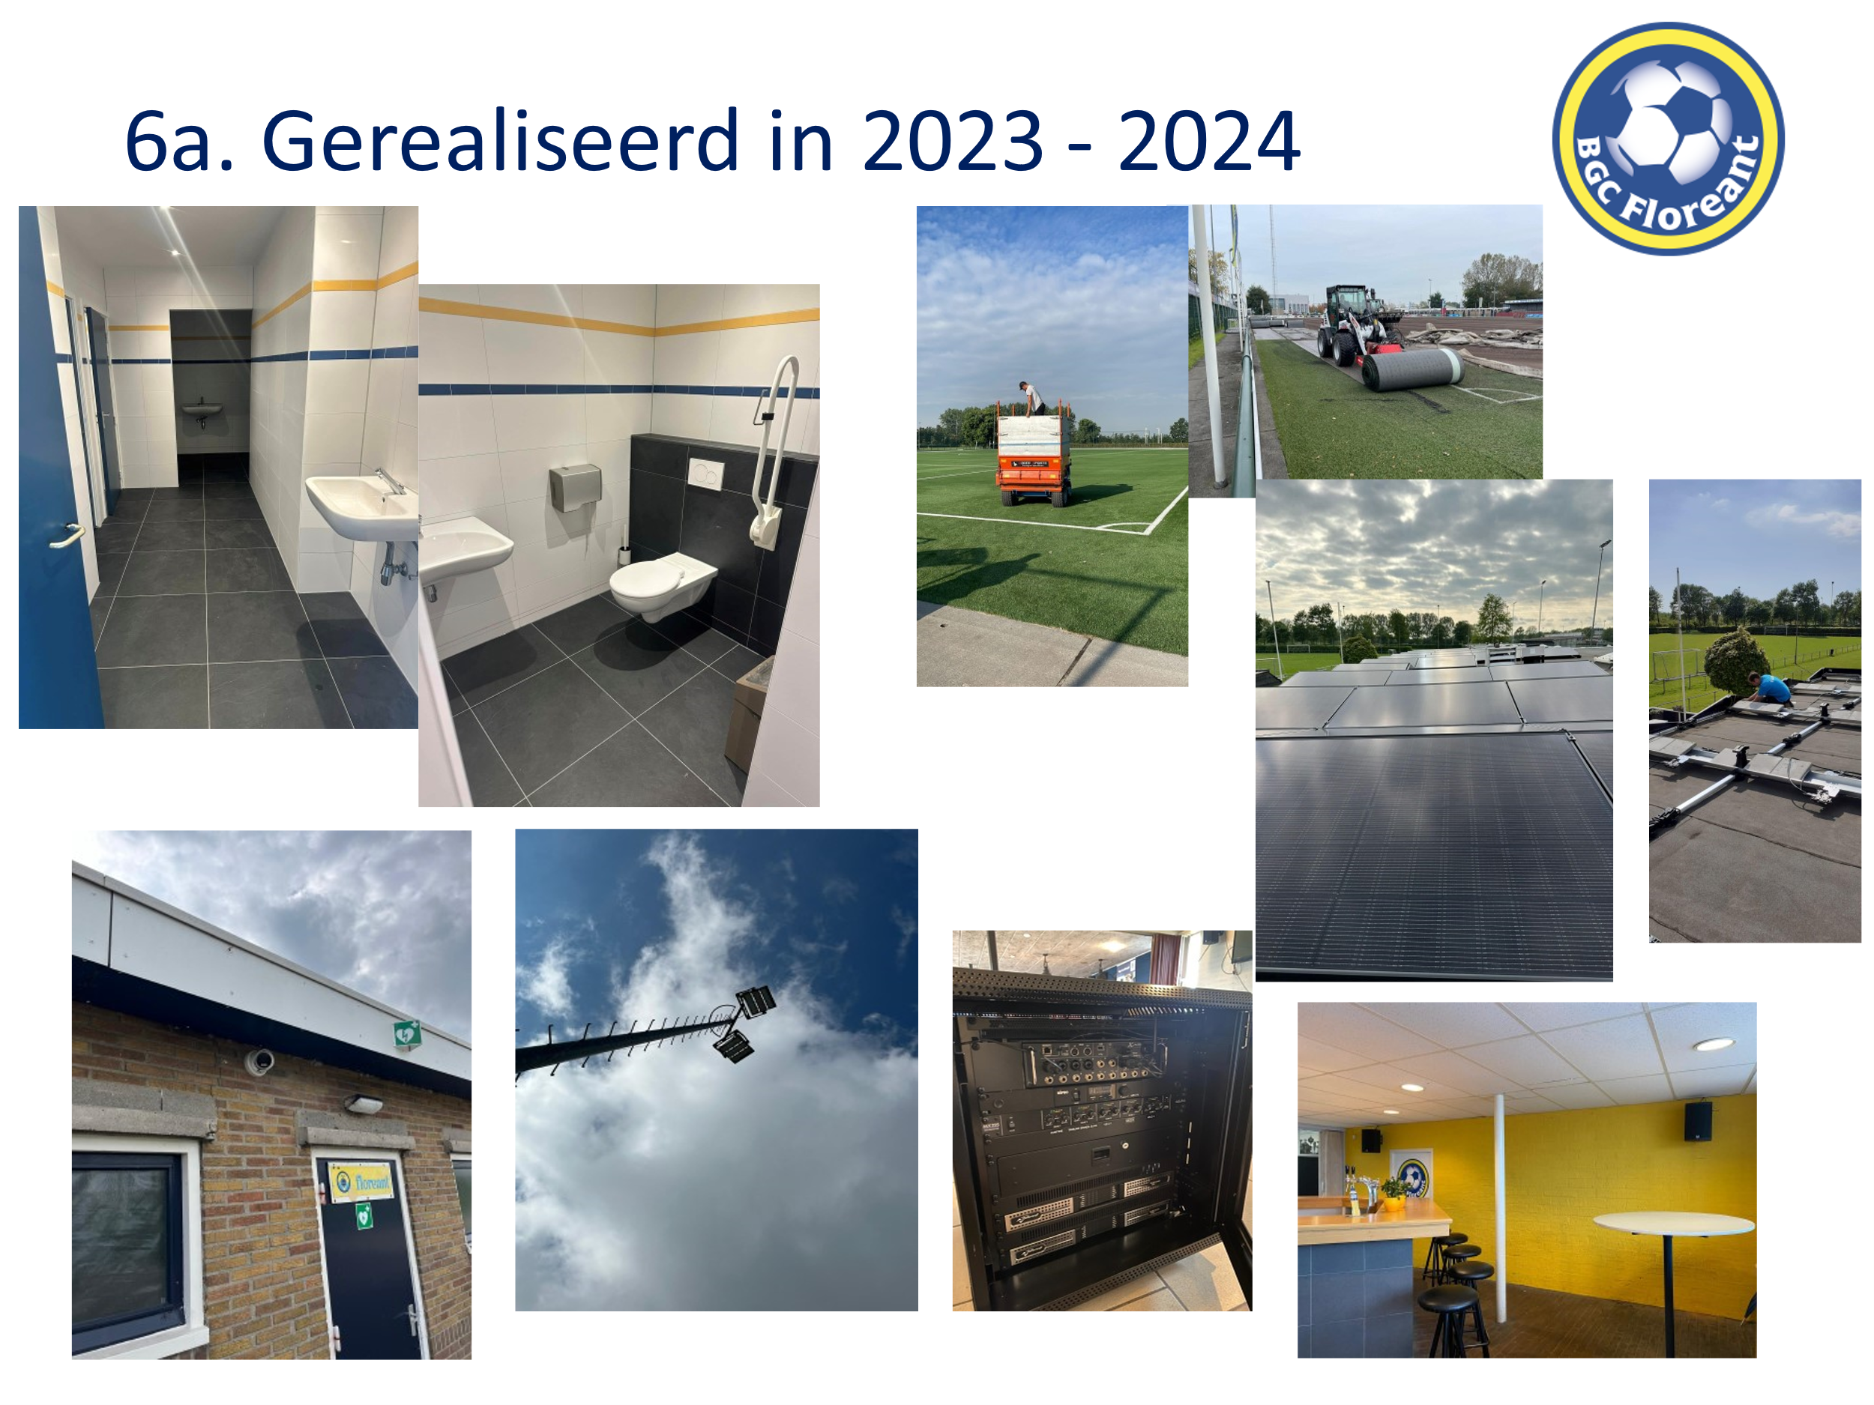
We hebben 2 nieuwe kunstgrasvelden. Hopelijk wordt veld 1 nog hersteld. De afwatering loopt hier niet goed. Het laatste onderzoeksrapport is binnen over wat er niet goed is gegaan. Hierop kunnen de partijen reageren en dan volgt er een beslissing wie er verantwoordelijk is voor de fout en wie de fout moet herstellen. De drainage is doorgespoten, er wordt gekeken naar de pomp en naar de mat. Het lijkt er wel op dat het een juridische zaak wordt.
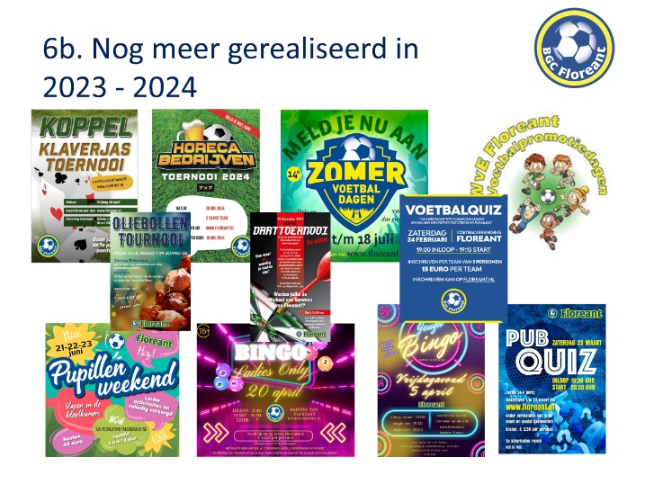
We hebben 58 zonnepanelen geplaatst. Rabobank heeft hieraan 17.000 euro bijgedragen. Wesley Blaazer heeft de panelen geplaatst.
Er is een nieuwe geluidsinstallatie, die ook buiten bruikbaar is en zorgt voor een goed geluid. Deze installatie is betaald uit de gelden die waren ingezameld rondom Floreant 75 jaar.
Ook op veld 4 en 5 zijn ledlampen aangelegd. Wat betreft de kosten: de lampen zijn gefinancierd vanuit de gemeente. Ledverlichting betekent ook minder stroomkosten.
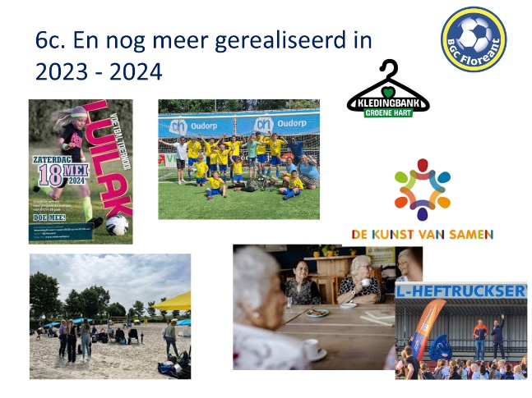
Camera’s zijn rondom Floreant aangebracht. Vanwege privacy gebruiken we de camera’s alleen voor bewaking van het complex.
Groot compliment voor de activiteitencommissie voor het organiseren van alle activiteiten. Stichting die Luilak organiseerde weer Luilak en daarnaast is er een commissie die verantwoordelijk is voor de Willem van Egmond dagen.
Inmiddels is er 5 dagen in de week dagopvang voor mensen met dementie door de Kunst van Samen. Timeos draait ook door met het beachvolleybal.
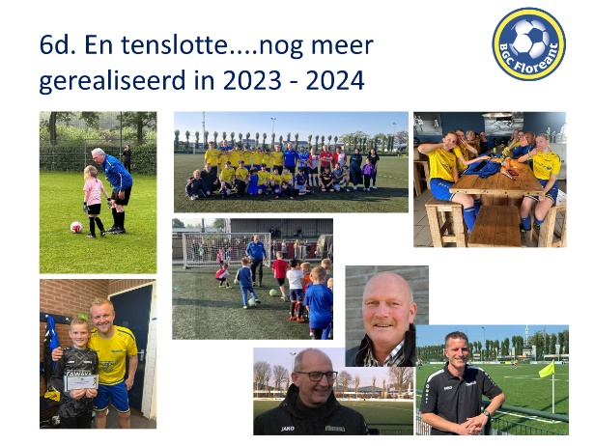
De opening van de Nationale Sportweek Alphen was in september op Floreant in samenwerking met Alphen Vitaal.
Ook zijn er wissels in hoofdtrainer geweest het afgelopen seizoen. Mark Imandt is inmiddels aan de slag als hoofdtrainer bij Floreant.

7. Voetbalzaken
We hebben een nieuw voetbal videosysteem. De camera is bedoeld om wedstrijden te filmen en op basis van de analyse betere trainingen te gaan geven. Koen, Sven en Mark maken gebruik van deze camera en bespreken de beelden met de teams. Tot de winter wordt het systeem en de werkwijze nog getest. Na de winterstop wordt het gebruik ervan nader uitgerold. Het vraagt wel tijd om ermee te werken.

8. Financiële realisatie seizoen 2023/2024
Floreant heeft een positief resultaat van € 8.880. We hebben gelukkig geen financiele zorgen. We hebben geluk met subsidies o.a. van: Fonds Alphen, Rabobank, bijdrage gelduidsinstallatie van de business club. Veel wordt tevens mogelijk gemaakt door sponsors en vrijwilligers.
Saldo op de spaarrekening per 30-06-2024 is € 113.471. Het jaar daarvoor was dit € 122.138. Door alle uitgaven, zie voorgaande punt is dit bedrag op de spaarrekening omlaag gegaan. Het bedrag is nog voldoende om onverwachte zaken te kunnen financieren.
Toen we de begroting opstelden waren we nog in onzekerheid over het nutscontract. Kosten stijging NUTS zijnlager dan begroot.
Kosten KNVB zijn ook € 5.000 lager dan begroot. Dit komt door minder voetballende leden. Jammer dat het aantal leden lager is. Maar het is wel een meevaller op de begroting.
De afschrijving is hoger door eenmalig moeten toepassen van een belastingregel. Eenmalig hebben we 10.000 euro extra moeten afschrijven vanwege WOZ waarde, correctie op de kleedkamers.
Er zijn forse prijsstijgingen voor de inkoop van de kantine. Prijzen blijven stijgen. We zijn ook van leverancier gewijzigd, maar de prijzen blijven helaas ook stijgen.
Baten:
- Sponsor inkomsten zijn gestegen, omdat de jaarlijkse clubbijdrage werkt. Als je dat uitlegt aan sponsoren dan merken we dat hiervoor begrip is. Hierdoor stijgen de sponsorinkomsten.
- Verbeterde afspraken zijn er gemaakt over de verhuur van ons complex aan de Kunst van Samen en aan Timeos.
- Contributie inkomsten op peil houden doordat de ledenaantallen toch redelijk stabiele blijven. De facturen worden ook betaald door de leden.
Advies / aandachtpunt van de kascommissie:

- Marge op de kantine verbeteren naar 2.0 (is nu 1.76). Bij een marge van 2.0 had dit een bedrag van € 14.500 opgeleverd. We moeten prijsstijgingen bewuster doorvoeren.
- Registratie van eigen gebruik in de kantine is niet zo goed inzichtelijk. Om hier beter zicht op te krijgen is er gestart met pasjes voor vrijwilligers. Hier staat dan een budget op. Het gaat meer om hier zicht op te hebben. Vooral omdat we een gevoel willen hebben wat redelijk is. Er zat veel storing op deze pasjes. We moeten kijken of en hoe we dit een vervolg gaan geven.
8. Vertrouwenspersoon
Astrid Tol is aanwezig en is al 7 jaar vertrouwenscontactpersoon bij Floreant. Ze doet dit nu samen met Rachid el Ousrouti. Ze hebben een protocol sociale veiligheid gemaakt. Staat op de website. Gelukkig waren het maar 2 meldingen. Gelukkig geen grensoverschrijdend gedrag. Meestal gaat het over communicatie, bejegening. Ze melden het dan altijd bij het bestuur en geven een advies over hoe het af te handelen.

Het gaat soms mis in de appgroepen. Mensen spreken elkaar aan in de app in plaats van persoonlijk. In de appgroepen wordt er veel afgevangen door de coördinatoren. Coördinatoren vangen ook veel vragen af. Zijn zichtbaar voor de teams en staan dichterbij de leden. Dit werkt goed. Coördinatoren overleggen 1 x per maand.

10. Rondvraag
ACTIE: Linda heeft als coördinator de meiden gesproken. Hier kwam het idee naar voren of er niet een meidenkleedkamer kan komen. Wordt besproken in het bestuur.

ACTIE:
“Floreant voetbalt zo”, zou geïmplementeerd worden voor Johan van den IJssel. Zijn komst is wel aangekondigd, maar het was handig geweest als vooraf het doel duidelijk was gemaakt en hij geïntroduceerd was. Er was nu geen warm welkom voor hem. Het verliep bij de opstart stroef.

De voorzitter dankt iedereen voor hun tijd en inbreng en sluit de vergadering.

